Типовая инструкция по охране труда для машинистов одноковшовых гусеничных и пневмоколесных экскаваторов
ТОИ Р-218-25-94
(утв. Федеральным дорожным департаментом Минтранса РФ 24 марта 1994 г.)

Вводится в действие с 1 июля 1994 г.

Общие требования безопасности (п.п. 1 - 13)
Требования безопасности перед началом работы (п.п. 14 - 28)
Требования безопасности во время работы (п.п. 29 - 55)
Требования при транспортировке экскаватора (п.п. 56 - 78)
Требования безопасности в аварийных ситуациях (п.п. 79 - 87)
Требования по окончании работы (п.п. 88 - 96)

Общие требования безопасности

1. К управлению и обслуживанию одноковшовых гусеничных и пневмоколесных экскаваторов допускаются лица не моложе 18 лет, прошедшие медицинское освидетельствование для определения соответствия их физического состояния требованиям, предъявляемым к выполняемой работе, обученные по соответствующей программе и имеющие удостоверение на право управления экскаватором определенной модели.
2. Вновь поступающий на работу машинист экскаватора допускается к самостоятельной работе только после прохождения им вводного инструктажа по безопасности труда, экологическим требованиям и первичного инструктажа на рабочем месте, о чем должны быть сделаны записи в соответствующих журналах с обязательной подписью инструктируемого и инструктирующего.
3. Первичный инструктаж на рабочем месте проводится с каждым машинистом экскаватора индивидуально с практическим показом безопасных приемов и методов труда.
Все машинисты экскаваторов после первичного инструктажа на рабочем месте и проверке знаний в течение 2-5 смен (в зависимости от стажа, опыта и характера работы) выполняют работу под наблюдением бригадира или мастера, после чего оформляется допуск их к самостоятельной работе. Допуск к самостоятельной работе фиксируется датой и подписью инструктирующего в журнале регистрации инструктажа.
4. Повторный инструктаж машиниста экскаватора проводится не реже одного раза в 3 месяца.
Машинист экскаватора должен проходить периодическую проверку знаний по безопасности труда один раз в 12 месяцев, о чем делается соответствующая отметка в удостоверении.
Результаты проверки знаний требований безопасности оформляются протоколом заседания комиссии.
5. При изменении технологического процесса, замене или модернизации оборудования, приспособлений, инструмента, при нарушении машинистом экскаватора требований безопасности, которые могут привести или привели к травме, аварии, взрыву или пожару, а также при перерывах в работе более, чем на 30 календарных дней, проводится внеплановый инструктаж.
При выполнении работ в опасных и особо опасных условиях, а также других несвойственных работ, проводится целевой инструктаж и выдается наряд-допуск (ГОСТ 12.0.004-90).
6. О проведении повторного и внепланового инструктажа производится соответствующая запись в журнале регистрации инструктажа на рабочем месте с обязательной подписью инструктируемого и инструктирующего.
При регистации внепланового инструктажа указывается причина, вызвавшая его проведение.
Знания, полученные при инструктаже, проверяет работник, проводивший инструктаж.
Машинист экскаватора, получивший инструктаж и показавший неудовлетворительные знания, к работе не допускается. Он обязан вновь пройти инструктаж.
7. Каждый экскаватор закрепляется приказом за обслуживающим персоналом. Один из машинистов назначается старшим.
8. Машинист экскаватора контролирует работу своего помощника, водителя (машиниста) транспортных средств при погрузке. Отвечает за действия прикрепленного к нему для прохождения стажировки ученика и за нарушение требований безопасности по управлению и обслуживанию экскаватора, изложенных в инструкции завода-изготовителя, инструкции по охране труда и наряде-допуске.
9. Запрещается иметь в кабине экскаватора предметы размером более 1,5 м, хранить в кабине легковоспламеняющиеся вещества. В кабине не должно быть посторонних предметов. Кабина машиниста должна содержаться в чистоте и рабочем состоянии.
10. Заправлять двигатель экскаватора топливом и смазкой следует только при естественном освещении и лишь при крайней необходимости ночью при электроосвещении от сети или аккумулятора. Освещенность места заправки должна быть не менее 10 лк.
11. Во время заправки двигателя экскаватора запрещается курить, пользоваться спичками, керосиновыми фонарями и другими источниками открытого огня.
12. После заправки все детали, облитые топливом или смазкой, необходимо насухо вытереть ветошью, а пролитое топливо тщательно засыпать песком, а ветошь положить в установленное место.
13. Если экскаватор имеет два вида рабочего оборудования - экскаваторное и бульдозерное, то при использовании бульдозерного оборудования машинист экскаватора должен руководствоваться также и инструкцией по охране труда для машиниста бульдозера. При работе экскаватора бульдозерное оборудование, установленное в передней части трактора, должно выполнять роль противовеса и упора.

Требования безопасности перед началом работы

14. Перед началом работы машинист должен получить задание, точные и конкретные указания по его выполнению, безопасным приемам и методам организации труда. Изучить условия и место производства работ. Ознакомить персонал, обслуживающий экскаватор, с заданием и условиями его выполнения.
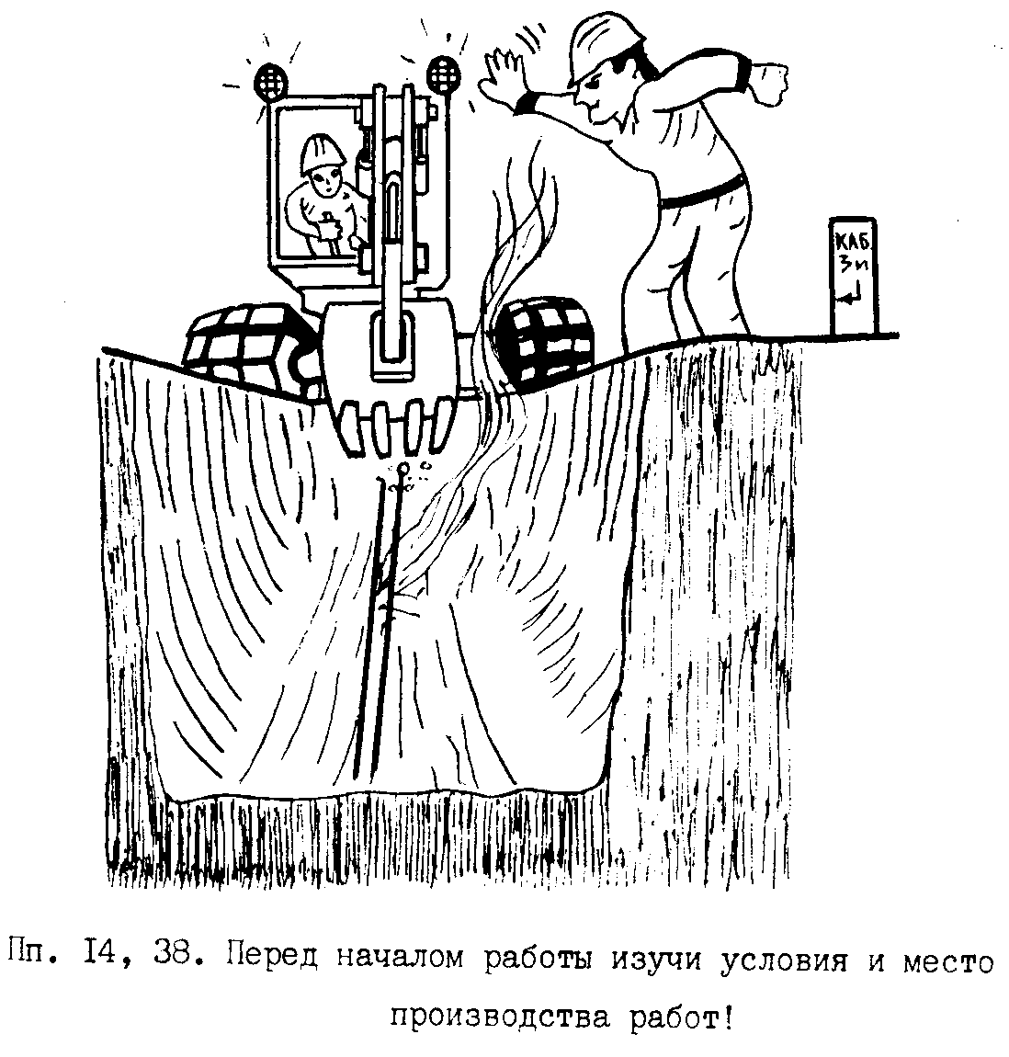

"Рис. 1"

15. Персонал, обслуживающий экскаватор, должен быть в спецодежде и спецобуви, иметь необходимые защитные средства. Без этого работать на экскаваторе запрещается.
16. В кабине экскаватора должны быть вывешены правила управления, схема пуска двигателя, инструкция по уходу за оборудованием.
17. Рабочая зона экскаватора должна быть обозначена предупреждающими знаками.
В населенной местности забои и участки работы экскаватора ограждают и устанавливают щиты с предупредительными надписями. В ночное время ограждение должно быть освещено.
18. Площадка, на которой устанавливается экскаватор, должна быть хорошо спланирована бульдозером. Уклон площадки не должен превышать 8°.
Запрещается под колеса, гусеницы или катки гусениц ставить башмаки (упоры), подкладывать доски, бревна, камни и другие предметы для предупреждения смещения экскаватора во время работы.
19. При недостаточно надежных грунтах или при их избыточном увлажнении, экскаватор должен работать на настиле из пластин, бревен или шпал с надежным их закреплением.
20. Расстояние от наружного края гусеницы (колеса) экскаватора до бровки траншеи или котлована определяется расчетом на устойчивость откосов, но это расстояние должно быть не менее 1 метра.
21. Для производства работ в ночное время необходимо:
- произвести в дневное время разбивку и подготовку участка производства работ и ознакомить машинистов экскаваторов, обслуживающий экскаватор персонал, водителей (машинистов) транспортных средств с условиями работы и особенностями участка; провести дополнительный инструктаж по технике безопасности производства работ в ночное время;
- обеспечить участок производства работ достаточным освещением;
- подготовить подъездные пути;
- обозначить участок работы и опасные места фонарями с красным светом;
- установить световую и звуковую сигнализацию, связь с мастером (прорабом);
- проверить наличие средств доврачебной помощи при несчастных случаях;
- обеспечить санитарно-бытовые условия.
22. На участках производства работ с уклоном свыше 8° использование транспортных средств в ночное время запрещается.
23. Перец пуском двигателя машинист экскаватора внимательно должен осмотреть машину и убедиться в полной ее исправности. Работа на неисправном экскаваторе запрещается.
О всех неисправностях экскаватора или ненормальных условиях работы его узлов, которые могут привести к аварии, машинист должен доложить руководителю работ или механику.
24. Все вращающиеся детали (зубчатые колеса, цепные передачи, маховики) ограждают кожухами. Пуск механизмов при снятых кожухах запрещается.
25. Пуск двигателя и механизмов экскаватора разрешается только после подачи машинистом сигнала предупреждения.
26. При пуске двигателя рычаги управления устанавливают в нейтральное положение, а насосы на редукторе отключаются (если это предусмотрено инструкцией завода-изготовителя).
27. Пуск двигателя внутреннего сгорания пусковой рукояткой во избежание повреждения руки в результате обратного хода поршня производят при позднем зажигании, а пусковую рукоятку брать так, чтобы все пальцы руки находились с одной стороны рукоятки.
28. При пуске двигателей внутреннего сгорания посредством шнура, запрещается наматывать шнур на руку, так как в случае преждевременной вспышки поршень может пойти в обратную сторону, что приведет к несчастному случаю.

Требования безопасности во время работы

29. Во время работы экскаватора пребывание посторонних лиц и предметов на поворотной платформе или в радиусе его действия, равном максимальной длине его стрелы плюс 5 метров, запрещается.
30. Машинист экскаватора обязан следить за состоянием забоя.
31. Для прямой лопаты забой должен представлять собой стенку, возвышающуюся над поверхностью стоянки экскаватора с наклоном под углом естественного откоса грунта в сторону от экскаватора. Вертикальные стенки забоя допускаются лишь в плотных грунтах.
32. Высота забоя для прямой лопаты не должна превышать максимальной высоты копания ковша. При работе запрещается допускать образование свесов (козырьков), которые могут обрушиться и привести к несчастным случаям. Работать в забое, имеющем козырек, запрещается.
33. Для обратной лопаты и драглайна забой должен представлять собой поверхность, находящуюся ниже поверхности стоянки экскаватора, наклонную под углом естественного откоса грунта в сторону от экскаватора.
34. Высота забоя для обратной лопаты и драглайна не должна превышать наибольшую глубину копания при данной установке экскаватора.
35. При разработке высокого забоя удаляют находящиеся на верху забоя крупные камни и другие предметы.
Если сыпучий грунт по каким-либо причинам не осыпается под углом естественного откоса, этот угол необходимо создавать искусственным путем ковшом экскаватора.
Подкапывать грунт вручную лопатой запрещается.
36. Запрещается выполнять работы под проводами действующих линий электропередачи любого напряжения.
37. В охранной зоне воздушных линий электропередач работу проводить только по согласованию с эксплуатирующей организацией при непосредственном руководстве ее специалистов и только в том случае, если расстояние между крайними точками механизма при наибольшем вылете рабочего органа и ближайшим проводом ЛЭП будет при напряжении: до 1 квт - 1,5 м; от 1 квт до 20 квт - 2 м; от 21 до 110 квт - 4 м; 111 - 150 квт - 5 м; 151 - 330 квт - 6 м; 331 - 550 квт - 9 м.
38. Выполнение экскаваторных работ в зоне расположения подземных кабелей, водопроводных и канализационных труб, газопроводов проводить только в присутствии представителей технадзора. Перед началом работ обслуживающий персонал экскаватора, водители транспортных средств должны быть проинструктированы о мерах предосторожности представителем технадзора и в журнале инструктажа на рабочем месте сделать соответствующую запись.

"Рис. 1"

39. Машинисту экскаватора и обслуживающему персоналу запрещается:
- заводить перегретый пусковой двигатель;
- касаться выхлопной трубы при запуске и работе пускового двигателя и дизеля;
- устранять неисправности при работающем двигателе;
- работать, находиться в кабине экскаватора или около него, а также в зоне кабельной сети во время грозы;
- открывать бочку с бензином, ударяя по пробке металлическими предметами.
40. Чистку, смазку и ремонт экскаватора производить только после его остановки.
При этом двигатель должен быть выключен, а все движущиеся и ходовые части экскаватора застопорены.
41. Во время работы экскаватора запрещается:
- использовать канаты с износом более допустимого;
- менять вылет стрелы при заполненном ковше (за исключением лопат, не имеющих напорного механизма);
- регулировать тормоза при поднятии ковша;
- подтягивать груз при помощи стрелы экскаватора.
42. При перерыве в работе, независимо от его продолжительности, стрелу экскаватора необходимо отвести в сторону от забоя, а ковш опустить на грунт.
43. Очистка ковша и осмотр головных блоков стрелы производить только с ведома машиниста во время остановки экскаватора при опущенном на землю ковше.
44. Подвижной состав разрешается загружать после сигнала о его готовности под погрузку.
Подвижной состав во время погрузки должен перемещаться только по сигналу машиниста экскаватора.
Место остановки транспортных средств под погрузку должно быть обозначено вешками - указателями, а также иметь отвальные брусья, ограничивающие ход транспортных средств (особенно при подаче их задним ходом).
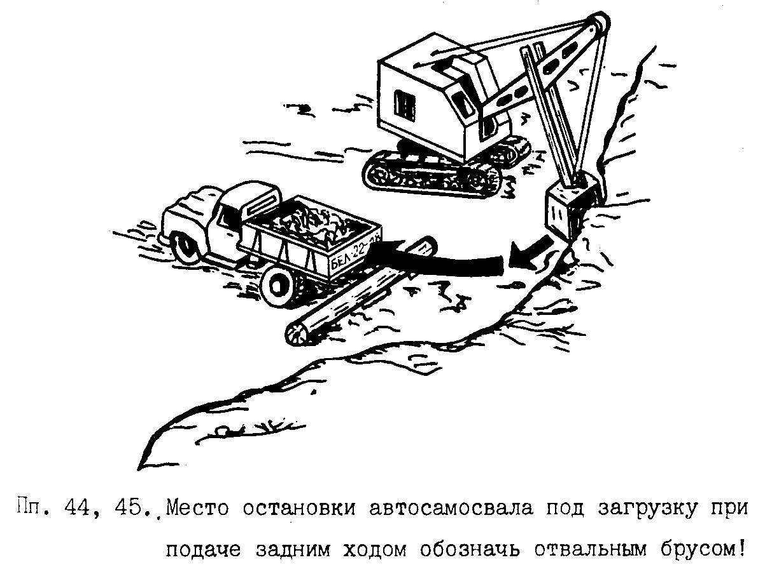

"Рис. 2"
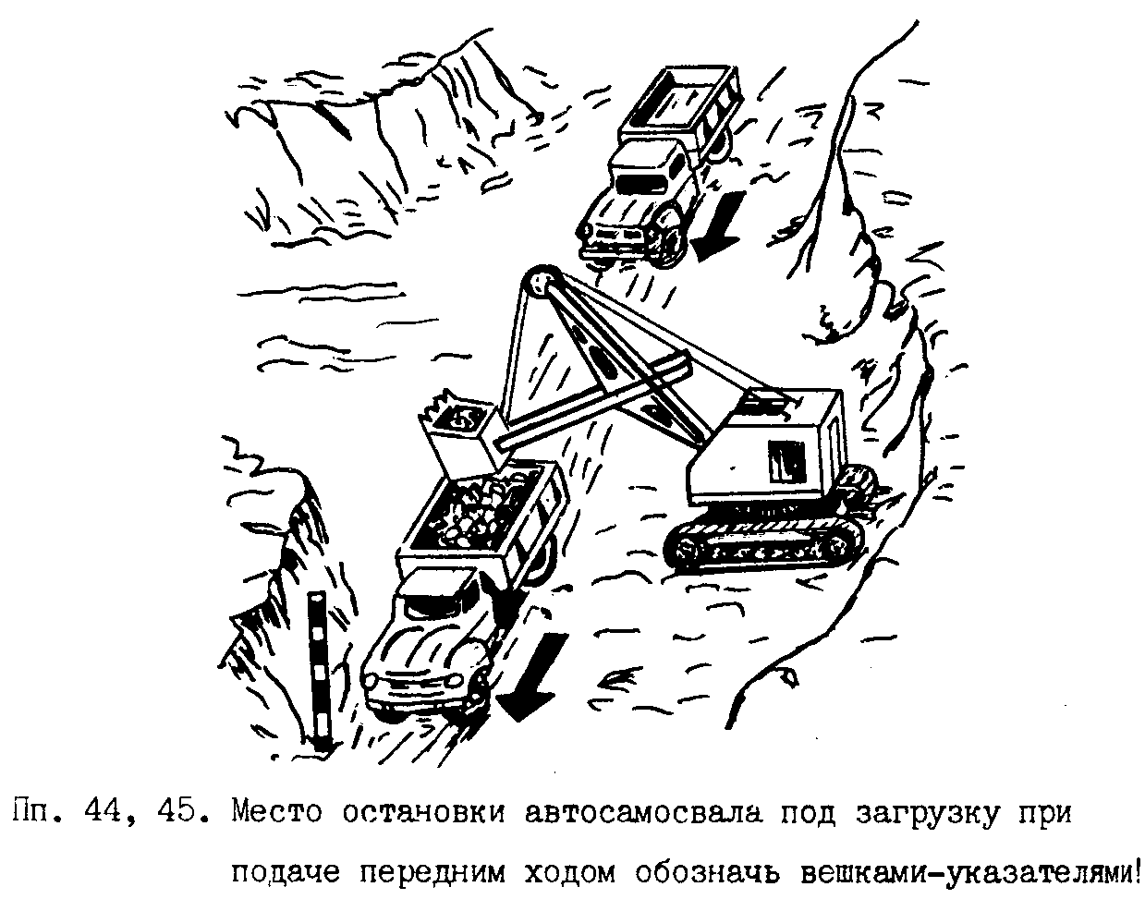

"Рис. 3"

45. Погрузку автомобилей следует производить со стороны заднего или бокового его борта. Запрещается проносить ковш над людьми и кабиной водителя. Во время погрузки водитель не должен находиться в кабине автомобиля, если она не имеет защитного козырька над кабиной.

"Рис. 2"

"Рис. 3"

46. При разгрузке ковш следует опускать плавно и как можно ниже, чтобы не повредить автомобиль. Нельзя допускать перегрузки автомобиля и неравномерного распределения груза.
47. При производстве в забое взрывных работ экскаватор необходимо отвести на безопасное расстояние и повернуть к месту взрыва задней частью кабины.
48. При работе экскаватора, оборудованного прямой или обратной лопатой:
- наполняя ковш, нельзя допускать глубокого врезания его в грунт;
- торможение в конце поворота стрелы с заполненным ковшом следует производить плавно, без резких рывков;
- при опускании стрела или ковш не должны ударяться о раму или гусеницу;
- при опускании ковша он не должен ударяться о грунт;
- поднимая ковш прямой лопаты нельзя допускать упора его блока в блок стрелы;
- при копании в тяжелых грунтах нельзя выдвигать рукоять до отказа;
- препятствия в забое (валуны), которые могут вызвать значительную перегрузку ковша или его повреждения, следует обходить путем поворота стрелы;
- при разработке пионерной траншеи необходимо следить, чтобы при повороте ковша на разгрузку хвостовая часть экскаватора не задевала за боковую стенку забоя;
- во время экскавации необходимо следить за правильной намоткой канатов на барабан лебедки, чтобы они не перекрещивались на барабане. Запрещается направлять наматывающиеся канаты руками.
49. При работе экскаватора, оборудованного клин-бабой, гидромолотом:
- к работе на экскаваторе, оборудованном клин-бабой или гидромолотом, допускаются только машинисты, прошедшие специальный инструктаж по охране труда;
- зона действия экскаватора от места работы клин-бабой или гидромолота должна быть ограждена предупредительными знаками в радиусе 50 метров;
- перед началом работ необходимо проверить крепление канатов. Длина каната должна быть такой, чтобы после удара на барабане лебедки оставалось не менее двух витков каната;
- наклон стрелы экскаватора при работе клин-бабой должен быть не менее 60° к горизонту.
50. При работе машины бульдозерным оборудованием, рабочее экскаваторное оборудование и поворотную колонку ставят в транспортное положение, а насосы на редукторе выключают.
51. Оставлять работающий двигатель экскаватора без присмотра запрещается.
52. При осмотре или ремонте экскаватора, рабочее оборудование должно быть опущено на землю, а силовые установки выключены.
53. Машинист экскаватора должен отвести стрелу экскаватора в сторону от забоя, ковш опустить на грунт и прекратить работу в следующих случаях:
- при нахождении водителя или других людей в кабине автомобиля или других транспортных средств, не имеющих защитного щита (козырька);
- при приближении грозы, сильном ветре, скорость которого превышает допустимую для работы данного экскаватора, указанную в его паспорте;
- при недостаточной освещенности рабочего места, сильном снегопаде, дожде или тумане, а также в других случаях, когда машинист плохо различает погрузочные средства;
- при температуре воздуха ниже допустимой минусовой, указанной в паспорте экскаватора.
54. Путь движения экскаватора в пределах объекта производства работ должен быть заранее выровнен, спрофилирован и уплотнен, а на слабых грунтах усилен настилами, шпалами или брусьями с надежным закреплением.
55. Передвижение экскаватора с загруженным ковшом запрещается.

Требования при транспортировке экскаватора

56. Транспортировать пневмоколесные экскаваторы своим ходом разрешается в дневное время при полной их исправности и после проверочного осмотра на расстояние до 20 км.
57. При движении экскаватора его стрела должна быть установлена строго по направлению хода, а ковш (сменное оборудование) приподнят над землей на 0,5-0,7 м.
58. При движении экскаватора по мосту, путепроводам и другим искусственным сооружениям необходимо заранее проверить их прочность и получить разрешение (согласование) соответствующей организации на проезд. Переезжать их только на первой скорости.
59. Транспортировать экскаватор своим ходом за пределы строительной площадки можно только с письменного разрешения производителя работ или мастера, в распоряжении которых находится экскаватор.
60. При перемещении экскаватора собственным ходом скорость передвижения экскаватора зависит от его модели и состояния пути, строительной площадки, но не должна превышать:
экскаваторов на пневмоколесном ходу - 15 км/час;
гусеничном - 3 км/час.
61. При транспортировке экскаватора на гусеничном ходу прицепом-тяжеловозом или железнодорожной платформой экскаватор перемещают на платформу своим ходом по наклонному въезду.
62. Угол наклона бревенчатого или шпального настила въезда должен быть не более 15°. Настил должен быть ребристым, надежно закреплен стяжками и скобами.
Устройство въезда из свеженасыпанного грунта запрещается.
63. Погрузку и выгрузку экскаватора проводить только под руководством лица из числа специалистов, обычно механиков, бригадира такелажников. Машинист экскаватора должен выполнять указания ответственного лица, если они не противоречат требованиям охраны труда и сохранности техники.
64. Транспортировка по железной дороге экскаваторов производится в сопровождении машиниста экскаватора, бригадира такелажников. Во время перевозки прицепом-тяжеловозом в состав бригады входят также тракторист тягача, отвечающий за безопасное перемещение экскаватора.
65. Во время погрузки и выгрузки экскаватора необходимо соблюдать следующие требования:
- перед транспортированием экскаватора ответственное лицо должно наметить маршрут движения, при необходимости согласовать порядок движения негабаритного груза с дорожно-эксплуатационными, коммунальными организациями, Госавтоинспекцией, Госэнергонадзором, определить состав сопровождающих лиц и их задачи;
- место погрузки и выгрузки должно быть хорошо освещено;
- тягач и прицеп-тяжеловоз были поставлены на тормоза, а под колеса были поставлены противооткатные упоры (башмаки);
- место погрузки должно быть расчищено и освобождено от каких-либо посторонних предметов;
- над местом погрузки и выгрузки не проходила линия электропередач, а также не проходили подземные коммуникации;
- установленная шпальная клетка соответствовала весу и размерам погружаемых и разгружаемых экскаваторов;
- в зоне погрузки и выгрузки экскаватора не было посторонних лиц.
66. Погруженный на прицеп-тяжеловоз или платформу экскаватор должен быть поставлен на тормоз, надежно закреплен противооткатными упорами (башмаками), растяжками и стяжками из проволоки диаметром не менее 8 мм. Высота стрелы по блоку соответствовала габаритам проезда, ковш опущен и закреплен.
67. Перевозить экскаватор на буксире и прицепах-тяжеловозах во время гололеда, а также при других неблагоприятных условиях запрещается. На крутых подъемах дополнительно используют тягач (трактор), который придерживает или помогает буксировать прицеп-тяжеловоз.
68. Во время перевозки экскаватора нахождение людей в кабине экскаватора, прицепе-тяжеловозе или платформе - запрещается. Сопровождающие следуют отдельно (# вагоне, кабине тяжеловоза).
69. При движении тягача запрещается делать резкие повороты, развороты, обгон движущегося автотранспорта, превышение разрешенной скорости. Прицеп-тяжеловоз должен быть сцеплен с тягачом жестким буксиром.
70. При транспортировке пневмоколесного экскаватора своим ходом или тягачем на прицепе-тяжеловозе машинист экскаватора, тракторист тягача должен строго соблюдать Правила дорожного движения.
71. Переезд экскаватора через железнодорожные пути разрешается только в установленных местах в присутствии мастера или механика. Остановка, выключение сцепления и переключение передач на железнодорожном переезде запрещаются.
72. При приближении к железнодорожному переезду необходимо руководствоваться дорожными знаками, световой и звуковой сигнализациями, положением шлагбаума (полушлагбаума) и дежурного по переезду.
73. Запрещается въезжать на переезд при закрытом, либо начинающем закрываться шлагбауме и, независимо от положения шлагбаума, при мигающих красных сигналах светофора или включенной звуковой сигнализации. Запрещается также выезжать на переезд при отсутствии шлагбаумов и сигнализации или при открытом шлагбауме либо негорящих сигналах светофора, если к переезду приближается поезд (локомотив, дрезина).
Перед возобновлением движения машинист экскаватора обязан вновь убедиться в отсутствии приближающегося к переезду поезда.
74. Для пропуска приближающегося поезда и в случаях, когда движение через переезд запрещено, машинист экскаватора (тягача) должен остановиться не ближе 5 м до шлагбаума или светофора, а при их отсутствии - не ближе 10 м до первого рельса.
75. Машинисту экскаватора запрещается:
- транспортировать экскаватор в нетранспортном состоянии своим ходом;
- пересекать железнодорожные пути в неустановленных местах;
- самопроизвольно открывать шлагбаум или объезжать его.
76. Транспортирование экскаваторов должно проводиться в соответствии с требованиями инструкции завода-изготовителя и с учетом местных условий.
77. Переезжать топкие места, болота, водные преграды вброд и по ледовым переправам разрешается только в исключительных случаях и только в присутствии руководителя работ, предварительно определив и обследовав маршрут движения.
78. При переезде через ледяную переправу следует проверить толщину льда и при необходимости усилить переправу намораживанием или устройством деревянного настила, обозначив вехами маршрут. Переправу производят на пониженной передаче, постоянно придерживаясь выбранной скорости движения, избегая резких поворотов, остановок и буксования. Дверца кабины должна быть открытой и надежно закрепленной. Переправу производить в присутствии руководителя работ или мастера, наличии транспортных средств и средств оказания первой помощи.

Требования безопасности в аварийных ситуациях

79. В случае аварийной обстановки или несчастного случая при производстве экскаваторных работ необходимо немедленно:
- остановить двигатель;
- выключить подачу топлива;
- включить декомпрессию у двигателей, имеющих декомпрессионный механизм;
- у карбюраторных двигателей выключить зажигание;
- поставить в известность лицо, ответственное за безопасное ведение работ, и ответственного за исправное состояние экскаватора.
80. В случае возникновения на экскаваторе пожара машинист обязан немедленно приступить к его тушению с помощью огнетушителя, вызвав одновременно через одного из членов обслуживающей экскаватор бригады пожарную охрану.
Транспортные средства и люди, не принимающие участия в тушении пожара, должны быть удалены от места пожара на расстояние не менее 50 метров.
81. При воспламенении топлива около машины необходимо пользоваться огнетушителем, который должен быть всегда в кабине экскаватора, а также песком, грунтом, брезентом.
82. Гасить топливо водой запрещается.
83. При обнаружении в процессе производства работ в грунтах электрического кабеля, подземного трубопровода и других коммуникаций - немедленно прекратить работу и поставить в известность мастера или прораба о причинах прекращения работы.
Продолжать работу только по разрешению ответственных лиц после принятия мер по охране труда и сохранности коммуникаций.
84. При возникновении опасности обрушения забоя, немедленно прекратить работу и отвести экскаватор в безопасное место, подавая предупреждающие сигналы.
Пути отхода экскаватора должны быть постоянно свободными и содержаться в проезжем состоянии.
О состоянии забоя немедленно доложить мастеру или прорабу для принятия соответствующего решения.
85. При транспортировке пневмоколесного экскаватора своим ходом или на прицепе-тяжеловозе в случае вынужденной остановки на железнодорожном переезде машинист экскаватора (тракторист тягача) обязан немедленно принять все зависящие от него меры (устранить неисправность ходовой части, использовать любые возможные транспортные средства для буксировки) для освобождения пути.
86. Сопровождающие лица (мастер, механик), не дожидаясь освобождения пути должны немедленно:
- поставить в известность дежурного по переезду (если переезд охраняемый);
- при имеющейся возможности послать двух человек вдоль путей в обе стороны от переезда на 1000 м (если одного, то в сторону худщей видимости пути), объяснив, как подавать сигнал остановки машинисту поезда (сигналом остановки служит круговое движение руки с каким-либо хорошо видимым предметом);
- подавать сигналы общей тревоги (серии из одного длинного и трех коротких звуковых сигналов);
- при появлении поезда (локомотива, дрезины) бежать навстречу вдоль пути, подавая сигнал остановки.
87. При транспортировке пневмоколесного экскаватора своим ходом или на прицепе-тяжеловозе по автомобильной дороге в случае вынужденной остановки машинист экскаватора (тракторист тягача) должен принять меры для перемещения экскаватора на правую обочину дороги, оградить экскаватор (прицеп-тяжеловоз) красными флажками (в случае оставления на ночь - фонарями с красным светом). Сопровождающие лица должны немедленно поставить в известность руководителя работ для принятия решения по оказанию технической помощи. До принятия решения оставлять экскаватор (прицеп-тяжеловоз) без присмотра запрещается

Требования по окончании работы

88. Повернуть поворотную платформу так, чтобы ковш был отведен от стенки забоя.
89. Повернуть стрелу вдоль оси экскаватора, опустить ковш и рабочее оборудование на грунт.
90. Оставить в забое или поставить экскаватор в специально отведенное место. Остановить двигатель и поставить все рычаги переключения в нейтральное положение, прекратить подачу топлива, затормозить экскаватор и принять меры, исключающие возможность пуска двигателя посторонними людьми.
91. Слить воду из системы охлаждения, если предполагается понижение температуры. Вода должна быть слита полностью, спускные краны на время стоянки необходимо оставлять открытыми.
Открывать пробку радиатора надо в рукавицах только после того, как вода в системе остынет и температура ее не будет превышать 50-60°С.
При снятии крышки следует лицо держать дальше от заливной горловины и не становиться с подветренной стороны.
92. При температуре воздуха ниже минус 15° масло следует слить из картера двигателя сразу же после остановки двигателя.
93. Очистить экскаватор от пыли и грязи. Произвести уборку в кабине.
94. Провести контрольный осмотр. Осмотреть двигатель и все механизмы. Проверить наличие и затяжку пробок редукторов и картеров для наливки и спуска масла. Устранить обнаруженные неисправности. Механизмы экскаватора нужно смазать согласно инструкции.
Убрать топливо и смазочные материалы, инструменты и обтирочный материал в установленное место. Закрыть кабину экскаватора.
95. Переодеться, привести в порядок спецодежду, предохранительные средства, принять душ с мылом.
96. О всех неисправностях, обнаруженных при осмотре или работе экскаватора машинист обязан сообщить механику или сменщику. Поставить в известность руководителя работ или мастера о состоянии охраны труда при производстве работ.

Согласовано:
Центральным комитетом профсоюза работников
автомобильного транспорта и дорожного хозяйства

январь 1994 г.

